Reto 1: LED parpadeante
El reto consiste en iluminar de manera intermitente un led utilizando cualquier pin digital de Arduino, en nuestro caso vamos a usar el 3, que edubasica lo provee de un led verde. El led estará encendido durante 500ms y que se apague 100ms y así de forma ininterrumpida. Si se utiliza el pin 13 no hace falta resistencia en otros casos sí.
Objetivos:
- Familiarizarse con el entorno de programación.
- Reconocer las partes de un programa de Arduino.
- Conocer órdenes como: pinMode, digitalWrite y delay.

Esquema

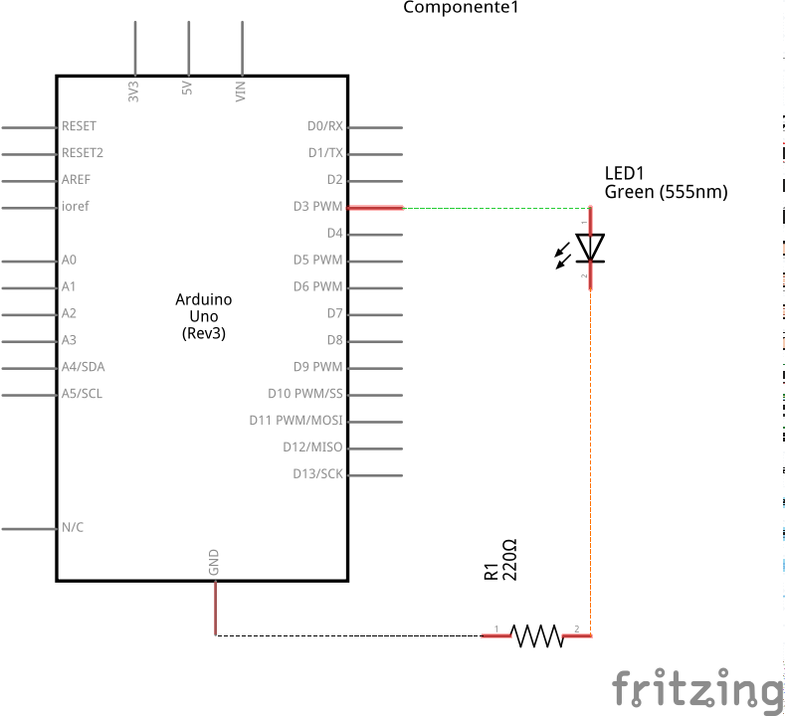
Conexionado
La forma de conexión será la que se muestra en la figura.
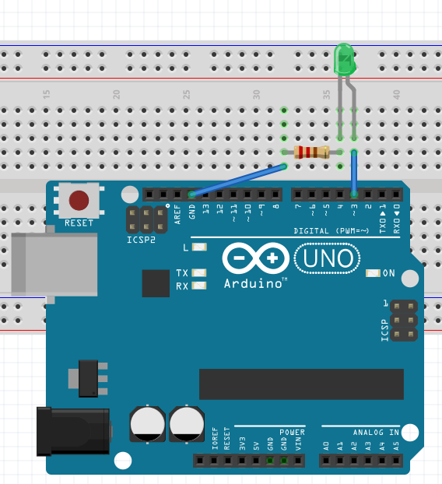

Código fuente
